Milchbrei mit Quinoa - ein Nachtisch aus Peru
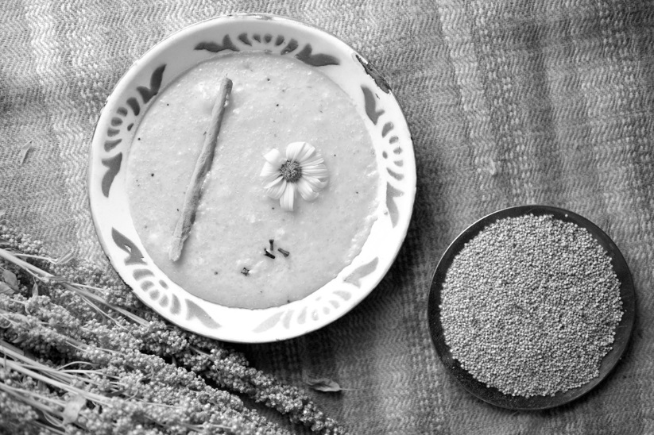
Foto: Brot für die Welt

Dies braucht ihr:
- Quinoa 250 g
- Milch 500 ml
- Etwas Zimt-Pulver
- Agavendicksaft oder Honig
- Früchte, die ihr gerne esst

1. Zuerst wascht ihr das Quinoa gründlich.
Danach füllt ihr die Milch in einen Topf und gebt das Quinoa dazu.
Lasst es unter ständigem Rühren aufkochen.

2. Verringert dann die Temperatur bis es nicht mehr kocht. Bitte immer weiter rühren. Der Quinoa-Milch-Brei ist erst fertig, wenn die gesamte Flüssigkeit aufgesogen ist. Das dauert ungefähr 15 Minuten, dann könnt ihr den Topf vom Herd nehmen.

3. Jetzt süßt ihr den Quinoa-Milchbrei ganz nach eurem Geschmack mit Agavendicksaft oder Honig. Fügt eine Prise Zimt dazu. Die Früchte könnt ihr dann auf dem Quinoa-Milch-Brei verteilen.

